Отчет по лабораторной работе 6

Лабораторная работа 6

Репина Ангелина Олеговна

# Цель работы

Цель работы - Ознакомиться с инструментами поиска файлов и фильтрации текстовых данных. Приобрести практические навыки: по управлению процессами (и заданиями), по проверке использования диска и обслуживанию файловых систем.

# Выполнение лабораторной работы

1. Осуществила вход в систему, используя соответствующее имя пользователя
2. Записала в файл file.txt названия файлов, содержащихся в каталоге /etc. Дописала в этот же файл названия файлов, содержащихся в моем домашнем каталоге (рис.2, 2.1)

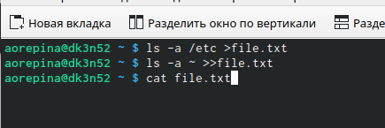 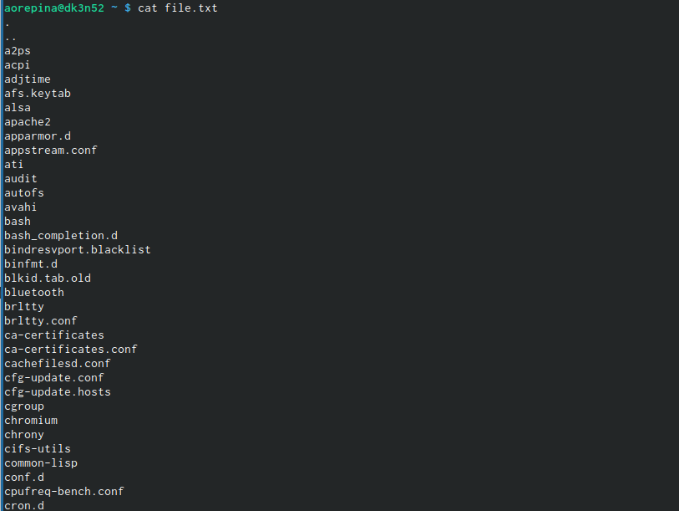

1. Вывела имена всех файлов из file.txt, имеющих расширение .conf, после чего записала их в новый текстовой файл conf.txt. (рис.3, 3.1)

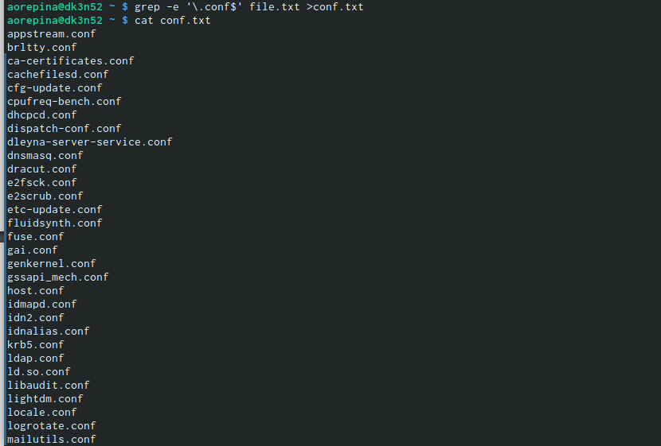 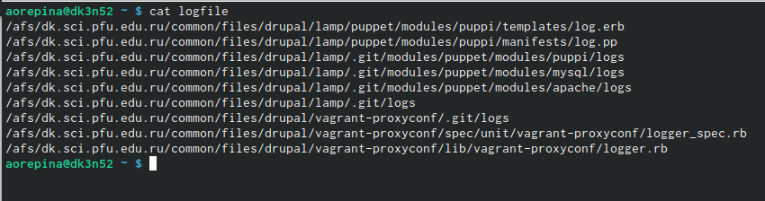

1. Определила, какие файлы в вашем домашнем каталоге имеют имена, начинавшиеся с символа c. Предложила несколько вариантов, как это сделать. (варианты показаны на скриншотах) (рис.4, 5, 6) 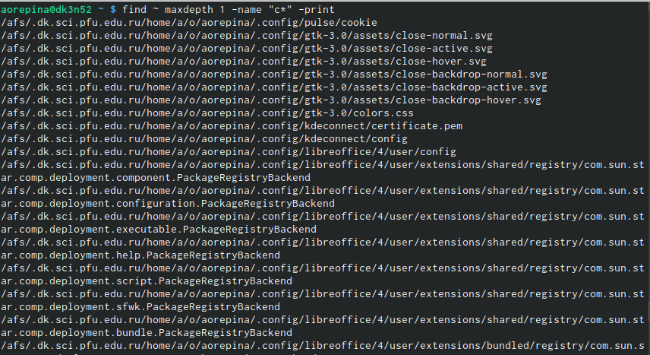

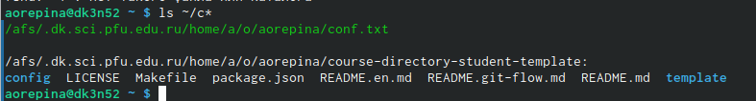

5

6

6

1. Вывела на экран (по странично) имена файлов из каталога /etc, начинающиеся с символа h. ( рис.7)

7

7

1. Запустила в фоновом режиме процесс, который будет записывать в файл ~/logfile файлы, имена которых начинаются с log. (рис.8, 8.1, 8.2)

8 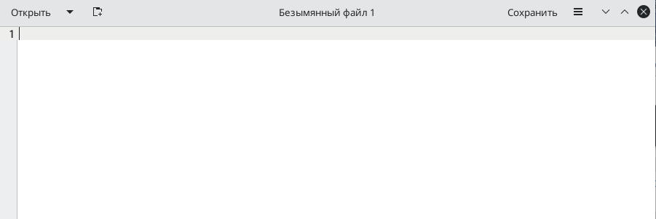 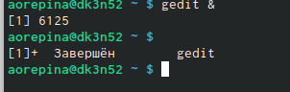

1. Удалила файл ~/logfile. (рис.9)



9

1. Запустила из консоли в фоновом режиме редактор gedit. (рис. 10)

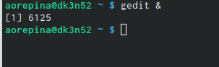

10

1. Определила идентификатор процесса gedit, используя команду ps, конвейер и фильтр grep.
2. Прочитала справку (man) команды kill, после чего использовала её для завершения процесса gedit. (рис 11, 11.1)

11 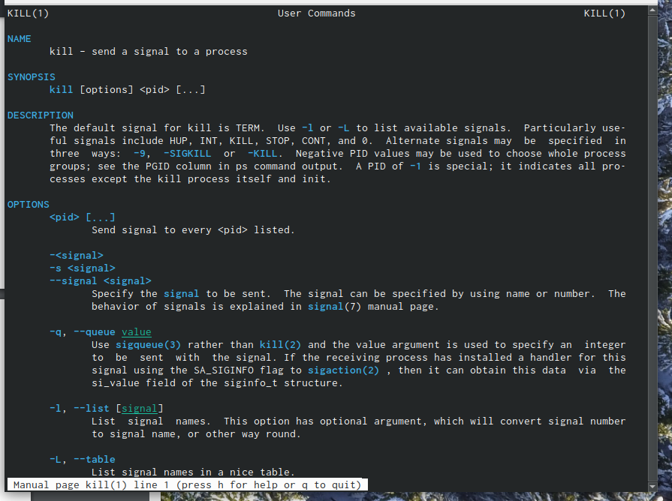

1. Выполнила команды df и du, предварительно получив более подробную информацию об этих командах, с помощью команды man. (рис.12, 12.1, 12.2, 12.3, 12.4)

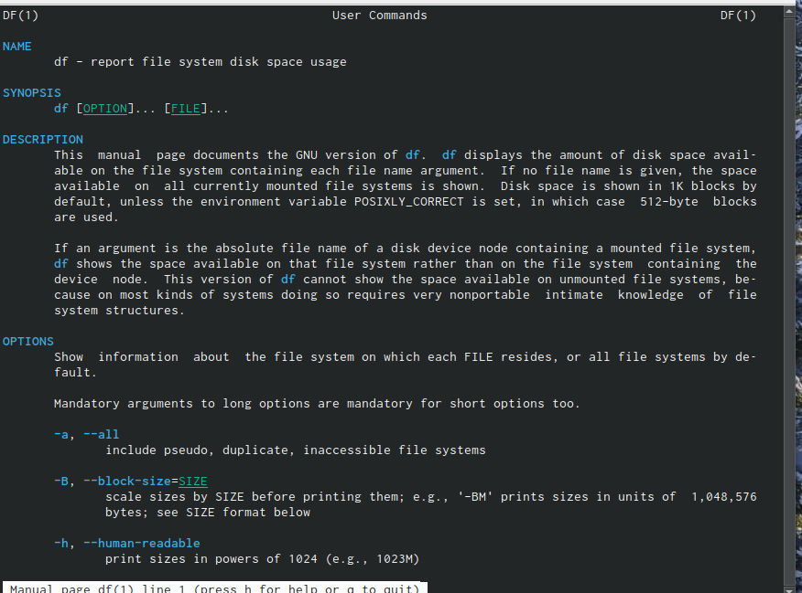 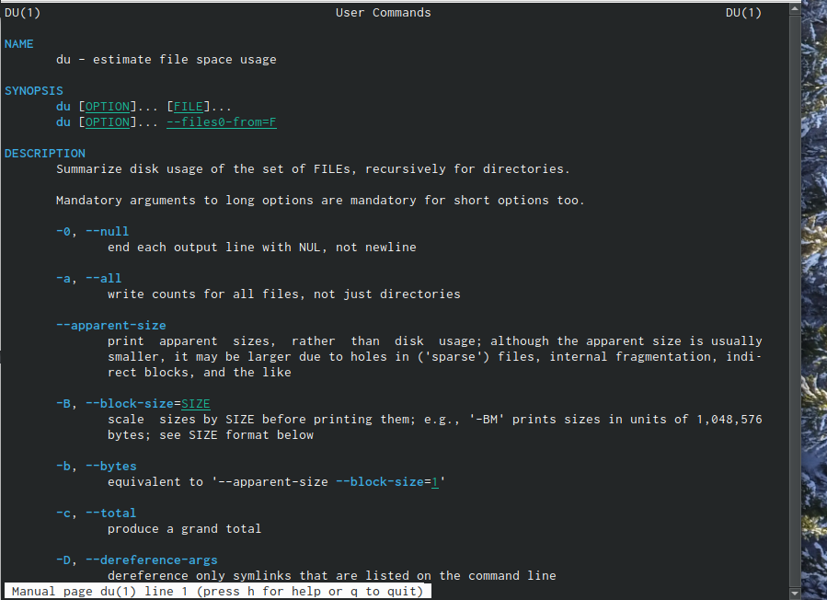 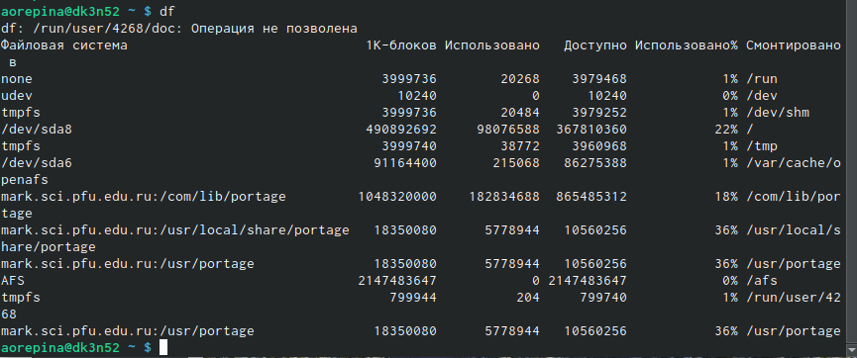  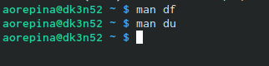

1. Воспользовавшись справкой команды find, вывела имена всех директорий, имеющихся в моем домашнем каталоге. (рис.13, 13.1, 13.2)

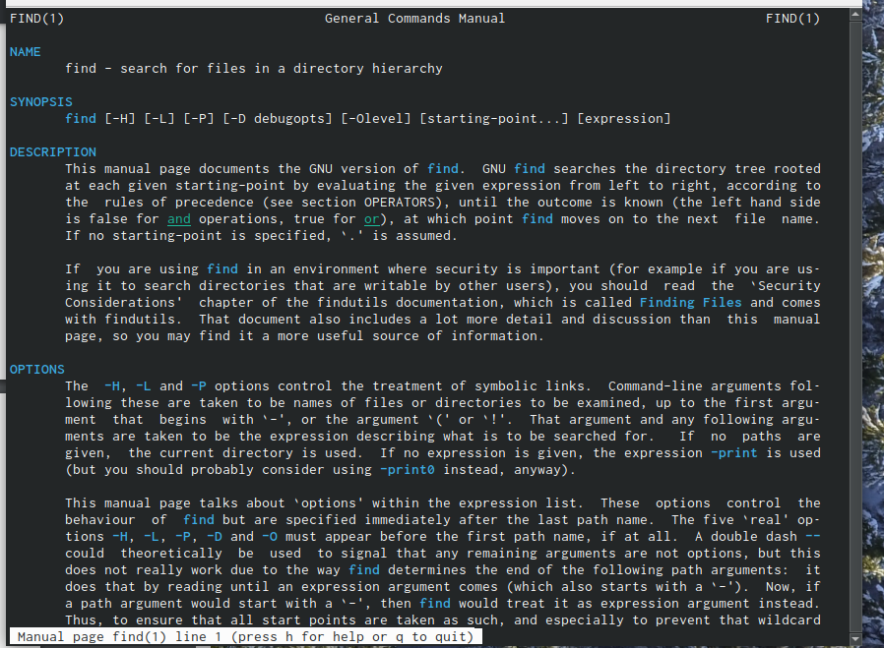 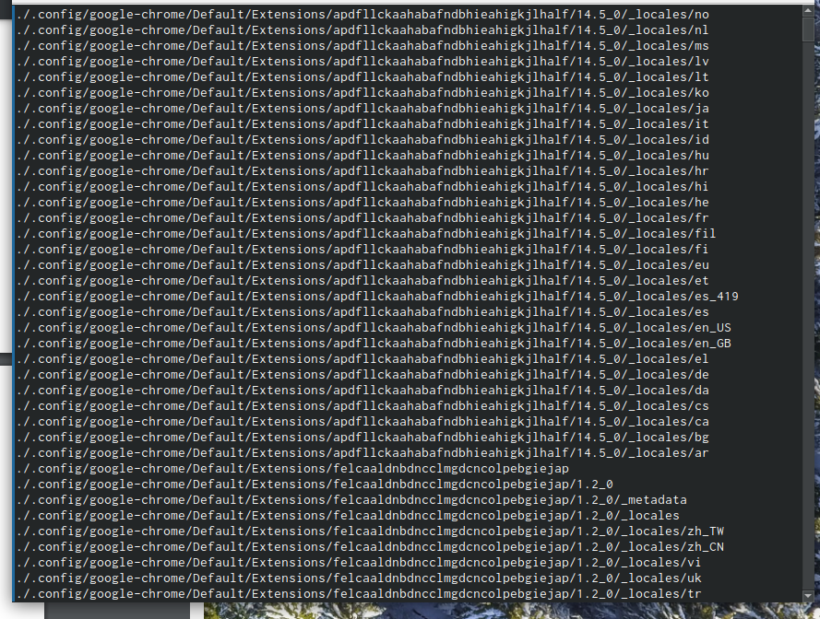 13.2

# Выводы

В результате данной лабораторной работы я ознакомилась с инструементами поиска файлов и фильтрации текстовых данных, приобрела практические навыки по управлению процессами, по проверке использолвания дисков и обслуживания файловых систем.

Ответы на контрольные вопросы: 1). В системе по умолчанию открыто три специальных потока: –stdin − стандартный поток ввода (по умолчанию: клавиатура), файловый дескриптор 0; –stdout − стандартный поток вывода (по умолчанию: консоль), файловый дескриптор 1; -stderr − стандартный поток вывод сообщений об ошибках (поумолчанию: консоль), файловый дескриптор 2. Большинство используемых в консоли команд и программ записывают результаты своей работы в стандартный поток вывода stdout. 2). ‘>’ Перенаправление вывода в файл ‘»’ Перенаправление вывода в файл и открытие файла в режиме добавления (данные добавляются в конец файла)/ 3). Конвейер (pipe) служит для объединения простых команд или утилит в цепочки, в которых результат работы предыдущей команды передаётся последующей. Синтаксис следующий:Ответы на контрольные вопросы: 1). В системе по умолчанию открыто три специальных потока: –stdin − стандартный поток ввода (по умолчанию: клавиатура), файловый дескриптор 0; –stdout − стандартный поток вывода (по умолчанию: консоль), файловый дескриптор 1; -stderr − стандартный поток вывод сообщений об ошибках (поумолчанию: консоль), файловый дескриптор 2. Большинство используемых в консоли команд и программ записывают результаты своей работы в стандартный поток вывода stdout. 2). ‘>’ Перенаправление вывода в файл ‘»’ Перенаправление вывода в файл и открытие файла в режиме добавления (данные добавляются в конец файла)/ 3). Конвейер (pipe) служит для объединения простых команд или утилит в цепочки, в которых результат работы предыдущей команды передаётся последующей. Синтаксис следующий: команда1|команда2 (это означает, что вывод команды 1 передастся на ввод команде 2) 4). Процесс рассматривается операционной системой как заявка на потребление всех видов ресурсов, кроме одного − процессорного времени. Этот последний важнейший ресурс распределяется операционной системой между другими единицами работы − потоками, которые и получили свое название благодаря тому, что они представляют собой последовательности (потоки выполнения) команд. Процесс − это выполнение программы. Он считается активной сущностью и реализует действия, указанные в программе. Программа представляет собой статический набор команд, а процесс это набор ресурсов и данных, использующихся при выполнении программы. 5). pid: идентификатор процесса (PID) процесса (processID), к которому вызывают метод gid: идентификатор группы UNIX, в котором работает программа. 6). Любую выполняющуюся в консоли команду или внешнюю программу можно запустить в фоновом режиме. Для этого следует в конце имени команды указать знак амперсанда &. Запущенные фоном программы называются задачами (jobs). Ими можно управлять с помощью команды jobs, которая выводит список запущенных в данный момент задач. 7). top − это консольная программа, которая показывает список работающих процессов в системе. Программа в реальном времени отсортирует запущенные процессы по их нагрузке на процессор. htop − это продвинутый консольный мониторинг процессов. Утилита выводит постоянно меняющийся список системных процессов, который сортируется в зависимости от нагрузки на ЦПУ. Если делать сравнение сtop, то htop показывает абсолютно все процессы в системе, время их непрерывного использования, загрузку процессоров и расход оперативной памяти. 8). find − это команда для поиска файлов и каталогов на основе специальных условий. Ее можно использовать в различных обстоятельствах, например, для поиска файлов по разрешениям, владельцам, группам, типу, размеру и другим подобным критериям. Команда find имеет такой синтаксис: find[папка][параметры] критерий шаблон [действие] Папка − каталог в котором будем искать Параметры − дополнительные параметры, например, глубина поиска, и т д. Критерий − по какому критерию будем искать: имя, дата создания, права, владелец и т д. Шаблон – непосредственно значение по которому будем отбирать файлы. Основные параметры: -P никогда не открывать символические ссылки -L - получает информацию о файлах по символическим ссылкам. Важно для дальнейшей обработки, чтобы обрабатывалась не ссылка, а сам файл. -maxdepth - максимальная глубина поиска по подкаталогам,для поиска только в текущем каталоге установите 1. -depth - искать сначала в текущем каталоге, а потом в подкаталогах -mount искать файлы только в этой файловой системе. -version - показать версию утилиты find -print - выводить полные имена файлов -typef - искать только файлы -typed - поиск папки в Linux Основные критерии: -name - поиск файлов по имени -perm - поиск файлов в Linux по режиму доступа -user - поиск файлов по владельцу -group - поиск по группе -mtime - поиск по времени модификации файла -atime - поиск файлов по дате последнего чтения -nogroup - поиск файлов, не принадлежащих ни одной группе -nouser - поиск файлов без владельцев -newer - найти файлы новее чем указанный -size - поиск файлов в Linux по их размеру Примеры: find~ -type d поиск директорий в домашнем каталоге find~ -type f -name “.*” поиск скрытых файлов в домашнем каталоге 9). Файл по его содержимому можно найти с помощью команды grep: «grep -r” слово/выражение, которое нужно найти”». 10). Утилита df, позволяет проанализировать свободное пространство на всех подключенных к системе разделах. 11). При выполнении команды du (без указания папки и опции) можно получить все файлы и папки текущей директории с их размерами. Для домашнего каталога: du ~/ 12). Основные сигналы (каждый сигнал имеет свой номер), которые используются для завершения процесса: • SIGINT–самый безобидный сигнал завершения, означает Interrupt. Он отправляется процессу, запущенному из терминала с помощью сочетания клавиш Ctrl+C. Процесс правильно завершает все свои действия и возвращает управление; • SIGQUIT–это еще один сигнал, который отправляется с помощью сочетания клавиш, программе, запущенной в терминале. Он сообщает ей что нужно завершиться и программа может выполнить корректное завершение или проигнорировать сигнал. В отличие от предыдущего, она генерирует дамп памяти. Сочетание клавиш Ctrl+/; • SIGHUP–сообщает процессу, что соединение с управляющим терминалом разорвано, отправляется, в основном, системой при разрыве соединения с интернетом; • SIGTERM–немедленно завершает процесс, но обрабатывается программой, поэтому позволяет ей завершить дочерние процессы и освободить все ресурсы; • SIGKILL–тоже немедленно завершает процесс, но, в отличие от предыдущего варианта, он не передается самому процессу, а обрабатывается ядром. Поэтому ресурсы и дочерние процессы остаются запущенными. Также для передачи сигналов процессам в Linux используется утилита kill, её синтаксис: kill [-сигнал] [pid_процесса] (PID – уникальный идентификатор процесса). Сигнал представляет собой один из выше перечисленных сигналов для завершения процесса. Перед тем, как выполнить остановку процесса, нужно определить его PID. Для этого используют команды ps и grep. Команда ps предназначена для вывода списка активных процессов в системе и информации о них. Команда grep запускается одновременно с ps (вканале) и будет выполнять поиск по результатам команды ps. Утилита pkill – это оболочка для kill, она ведет себя точно так же, и имеет тот же синтаксис, только в качестве идентификатора процесса ей нужно передать ег оимя. killall работает аналогично двум предыдущим утилитам. Она тоже принимает имя процесса в качестве параметра и ищет его PID в директории /proc. Но эта утилита обнаружит все процессы с таким именем и завершит их. команда1|команда2 (это означает, что вывод команды 1 передастся на ввод команде 2) 4). Процесс рассматривается операционной системой как заявка на потребление всех видов ресурсов, кроме одного − процессорного времени. Этот последний важнейший ресурс распределяется операционной системой между другими единицами работы − потоками, которые и получили свое название благодаря тому, что они представляют собой последовательности (потоки выполнения) команд. Процесс − это выполнение программы. Он считается активной сущностью и реализует действия, указанные в программе. Программа представляет собой статический набор команд, а процесс это набор ресурсов и данных, использующихся при выполнении программы. 5). pid: идентификатор процесса (PID) процесса (processID), к которому вызывают метод gid: идентификатор группы UNIX, в котором работает программа. 6). Любую выполняющуюся в консоли команду или внешнюю программу можно запустить в фоновом режиме. Для этого следует в конце имени команды указать знак амперсанда &. Запущенные фоном программы называются задачами (jobs). Ими можно управлять с помощью команды jobs, которая выводит список запущенных в данный момент задач. 7). top − это консольная программа, которая показывает список работающих процессов в системе. Программа в реальном времени отсортирует запущенные процессы по их нагрузке на процессор. htop − это продвинутый консольный мониторинг процессов. Утилита выводит постоянно меняющийся список системных процессов, который сортируется в зависимости от нагрузки на ЦПУ. Если делать сравнение сtop, то htop показывает абсолютно все процессы в системе, время их непрерывного использования, загрузку процессоров и расход оперативной памяти. 8). find − это команда для поиска файлов и каталогов на основе специальных условий. Ее можно использовать в различных обстоятельствах, например, для поиска файлов по разрешениям, владельцам, группам, типу, размеру и другим подобным критериям. Команда find имеет такой синтаксис: find[папка][параметры] критерий шаблон [действие] Папка − каталог в котором будем искать Параметры − дополнительные параметры, например, глубина поиска, и т д. Критерий − по какому критерию будем искать: имя, дата создания, права, владелец и т д. Шаблон – непосредственно значение по которому будем отбирать файлы. Основные параметры: -P никогда не открывать символические ссылки -L - получает информацию о файлах по символическим ссылкам. Важно для дальнейшей обработки, чтобы обрабатывалась не ссылка, а сам файл. -maxdepth - максимальная глубина поиска по подкаталогам,для поиска только в текущем каталоге установите 1. -depth - искать сначала в текущем каталоге, а потом в подкаталогах -mount искать файлы только в этой файловой системе. -version - показать версию утилиты find -print - выводить полные имена файлов -typef - искать только файлы -typed - поиск папки в Linux Основные критерии: -name - поиск файлов по имени -perm - поиск файлов в Linux по режиму доступа -user - поиск файлов по владельцу -group - поиск по группе -mtime - поиск по времени модификации файла -atime - поиск файлов по дате последнего чтения -nogroup - поиск файлов, не принадлежащих ни одной группе -nouser - поиск файлов без владельцев -newer - найти файлы новее чем указанный -size - поиск файлов в Linux по их размеру Примеры: find~ -type d поиск директорий в домашнем каталоге find~ -type f -name ”.*” поиск скрытых файлов в домашнем каталоге 9). Файл по его содержимому можно найти с помощью команды grep: «grep -r” слово/выражение, которое нужно найти”». 10). Утилита df, позволяет проанализировать свободное пространство на всех подключенных к системе разделах. 11). При выполнении команды du (без указания папки и опции) можно получить все файлы и папки текущей директории с их размерами. Для домашнего каталога: du ~/ 12). Основные сигналы (каждый сигнал имеет свой номер), которые используются для завершения процесса: • SIGINT–самый безобидный сигнал завершения, означает Interrupt. Он отправляется процессу, запущенному из терминала с помощью сочетания клавиш Ctrl+C. Процесс правильно завершает все свои действия и возвращает управление; • SIGQUIT–это еще один сигнал, который отправляется с помощью сочетания клавиш, программе, запущенной в терминале. Он сообщает ей что нужно завершиться и программа может выполнить корректное завершение или проигнорировать сигнал. В отличие от предыдущего, она генерирует дамп памяти. Сочетание клавиш Ctrl+/; • SIGHUP–сообщает процессу, что соединение с управляющим терминалом разорвано, отправляется, в основном, системой при разрыве соединения с интернетом; • SIGTERM–немедленно завершает процесс, но обрабатывается программой, поэтому позволяет ей завершить дочерние процессы и освободить все ресурсы; • SIGKILL–тоже немедленно завершает процесс, но, в отличие от предыдущего варианта, он не передается самому процессу, а обрабатывается ядром. Поэтому ресурсы и дочерние процессы остаются запущенными. Также для передачи сигналов процессам в Linux используется утилита kill, её синтаксис: kill [-сигнал] [pid_процесса] (PID – уникальный идентификатор процесса). Сигнал представляет собой один из выше перечисленных сигналов для завершения процесса. Перед тем, как выполнить остановку процесса, нужно определить его PID. Для этого используют команды ps и grep. Команда ps предназначена для вывода списка активных процессов в системе и информации о них. Команда grep запускается одновременно с ps (вканале) и будет выполнять поиск по результатам команды ps. Утилита pkill – это оболочка для kill, она ведет себя точно так же, и имеет тот же синтаксис, только в качестве идентификатора процесса ей нужно передать ег оимя. killall работает аналогично двум предыдущим утилитам. Она тоже принимает имя процесса в качестве параметра и ищет его PID в директории /proc. Но эта утилита обнаружит все процессы с таким именем и завершит их.